Мероприятия, приуроченный к Всемирному дню без табака 2019 г.: «Табак и здоровье легких».

29.05.2019 и 30.05.2019 г. специалистами Управления Роспотребнадзора по Чеченской Республике проведены лекции на факультетах Чеченского государственного университета на тему: «Влияние табака на здоровье человека». Мероприятие приурочено к Всемирному дню без табака, который отмечается ежегодно 31 мая.
На лекциях было отмечено, что курение табака и воздействие вторичного табачного дыма повышают риск развития множества заболеваний. В частности, активное и пассивное курение сказывается на здоровье легких и может вызывать такие болезни, как:
- Рак легких: с курением связаны более двух третей всех смертей от рака легких в мире, а воздействие вторичного табачного дыма повышает риск развития рака легких у некурящих.
- Хронические респираторные заболевания, такие как хроническая обструктивная болезнь легких (ХОБЛ) и астма: курение табака – главная причина развития ХОБЛ, которая характеризуется болезненным кашлем и мучительно затрудненным дыханием.
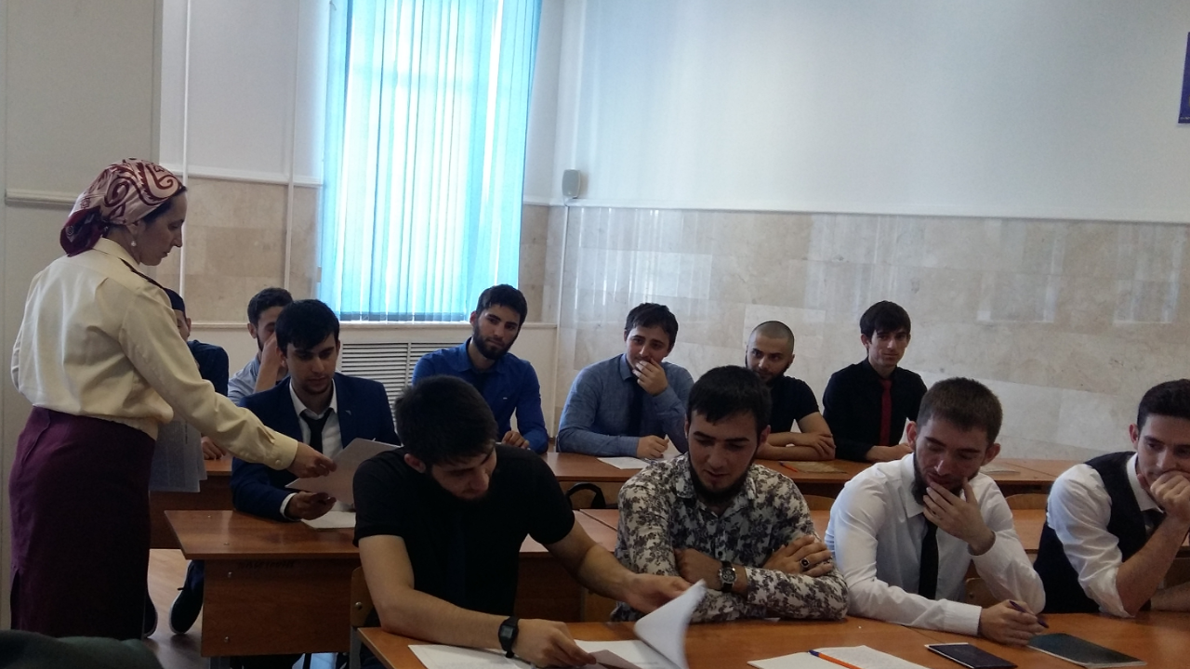

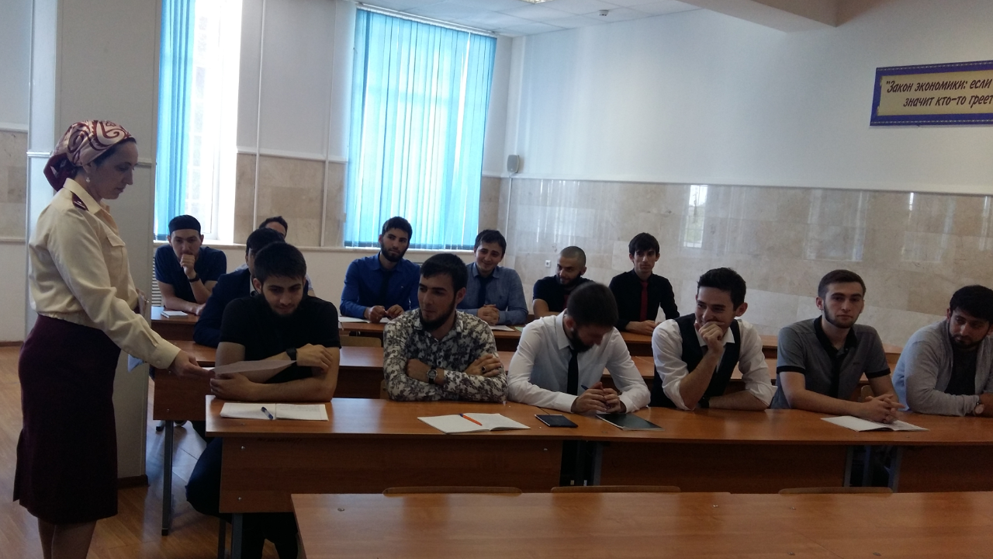
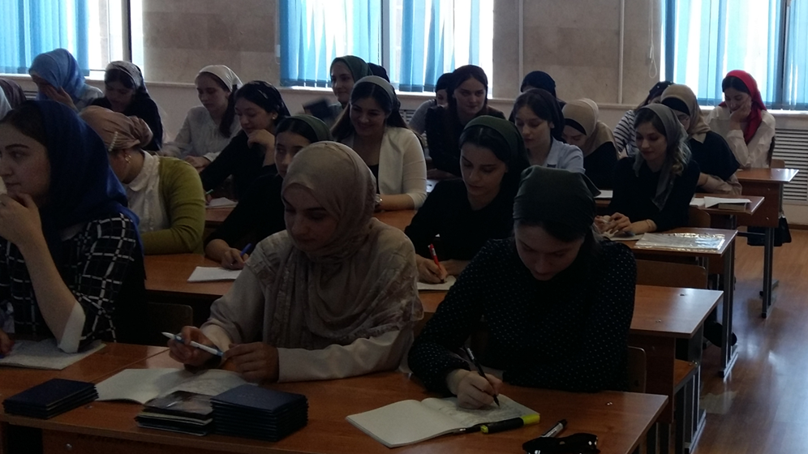

При проведении мероприятия учащейся молодежи розданы памятки с информацией об опасностях потребления табачных изделий.

